МДОУ «Детский сад №95»
Материал для занятий с детьми дома. Подготовительная группа.
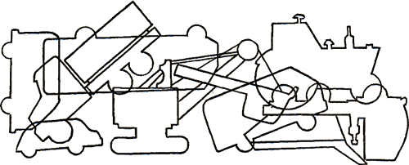
- Посчитай, сколько машин спряталось на картинке. Назови их.

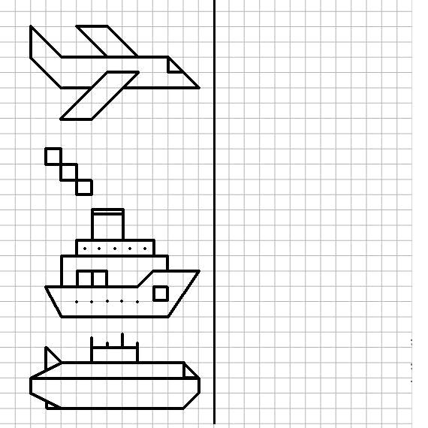
- Графический диктант

- Математическая раскраска

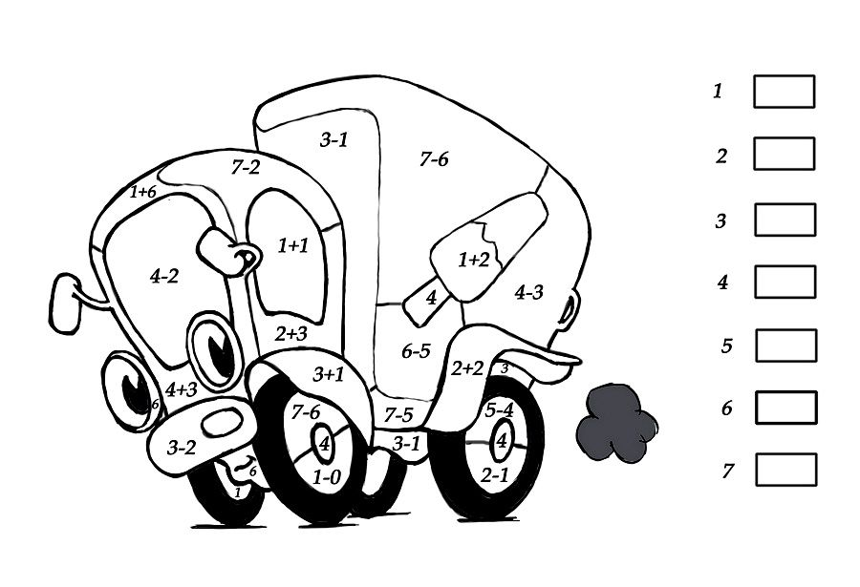

- Игра на развитие мышления «Бумажный тетрис»
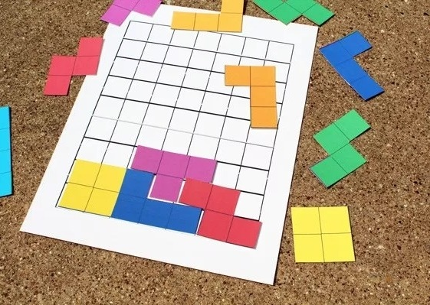
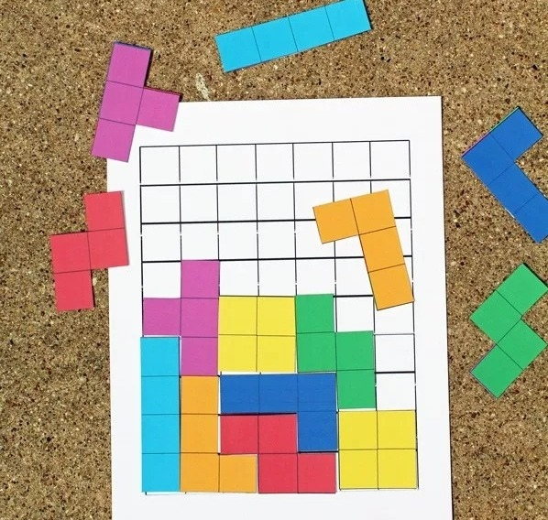

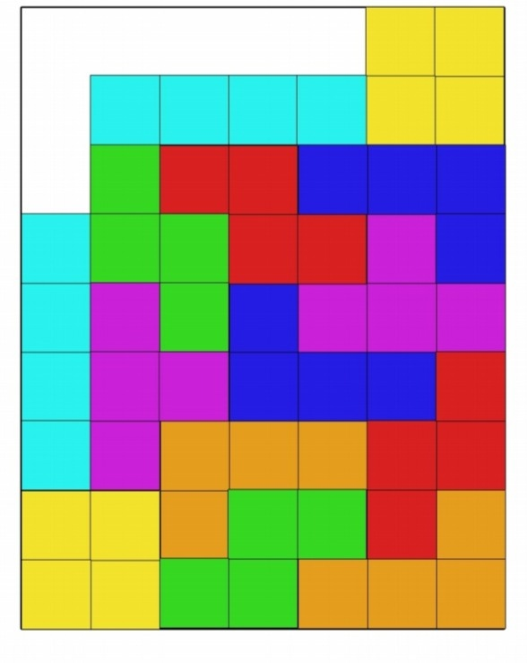

Информационные источники:
- https://www.pinterest.ru/pin/384002305719955848/
- https://edu.raskraski.link/ru/

